

实验报告

（__2023__/__2024__学年第二学期）

课程名称： | 计算机网络原理实验
学 院： | 计算机科学与技术学院
专业班级： | 计算机22-2
姓 名： | 严从营
指导教师： | 冯龛

实验三：IP数据包构造与解析（2小时）
一、实验目的
1. 掌握IP数据报的报文格式
2. 掌握IP校验和计算方法
3. 掌握子网掩码和路由转发
4. 理解特殊IP地址的含义
5. 理解IP分片过程
二、实验步骤
练习1：编辑并发送IP数据报
各主机打开工具区的“拓扑验证工具”，选择相应的网络结构，配置网卡后，进行拓扑验证，如果通过拓扑验证，关闭工具继续进行实验，如果没有通过，请检查网络连接。
本练习将主机A、B、C、D、E、F作为一组进行实验。
1.主机B在命令行方式下输入staticroute_config命令，开启静态路由服务。
2.主机A启动协议编辑器，编辑一个IP数据报，其中：
MAC层：
目的MAC地址：主机B的MAC地址（对应于172.16.1.1接口的MAC）。
源MAC地址：主机A的MAC地址。
协议类型或数据长度：0800。
IP层：
总长度：IP层长度。
生存时间：128。
源IP地址：主机A的IP地址（172.16.1.2）。
目的IP地址：主机E的IP地址（172.16.0.2）。
校验和：在其它所有字段填充完毕后计算并填充。
自定义字段：数据：填入大于1字节的用户数据。
【说明】先使用协议编辑器的“手动计算”校验和，再使用协议编辑器的“自动计算”校验和，将两次计算结果相比较，若结果不一致，则重新计算。
● IP在计算校验和时包括哪些内容？
3.在主机B（两块网卡分别打开两个捕获窗口）、E上启动协议分析器，设置过滤条件（提取IP协议），开始捕获数据。
4.主机A发送第1步中编辑好的报文。
5.主机B、E停止捕获数据，在捕获到的数据中查找主机A所发送的数据报，并回答以下问题：
● 第1步中主机A所编辑的报文，经过主机B到达主机E后，报文数据是否发生变化？若发生变化，记录变化的字段，并简述发生变化的原因。
6.将第1步中主机A所编辑的报文的“生存时间”设置为1，重新计算校验和。
7.主机B、E重新开始捕获数据。
8.主机A发送第5步中编辑好的报文。
9.主机B、E停止捕获数据，在捕获到的数据中查找主机A所发送的数据报，并回答以下问题：主机B、E是否能捕获到主机A所发送的报文？简述产生这种现象的原因。

练习2：特殊的IP地址
本练习将主机A、B、C、D、E、F作为一组进行实验。
1. 受限广播地址
（1）主机A编辑一个IP数据报，其中：
目的MAC地址：FFFFFF-FFFFFF。
源MAC地址：A的MAC地址。
源IP地址：A的IP地址。
目的IP地址：255.255.255.255。（172.16.0.255）
自定义字段数据：填入大于1字节的用户数据。
校验和：在其它字段填充完毕后，计算并填充。
（2）主机B、C、D、E、F重新启动协议分析器并设置过滤条件（提取IP协议，捕获172.16.1.2接收和发送的所有IP数据包，设置地址过滤条件如下：172.16.1.2<->Any）。
（3）主机B、C、D、E、F重新开始捕获数据。
（4）主机A发送这个数据报。
（5）主机B、C、D、E、F停止捕获数据。
●记录实验结果
表3-5 实验结果
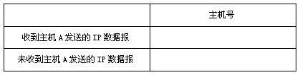
●结合实验结果，简述受限广播地址的作用。
2. 环回地址
（1）主机E重新启动协议分析器开始捕获数据并设置过滤条件（提取IP协议）。
（2）主机E ping 127.0.0.1。
（3）主机E停止捕获数据。
●主机F是否收到主机E发送的目的地址为127.0.0.1的IP数据报？为什么？

练习3：IP数据报分片
本练习将主机A、B、C、D、E、F作为一组进行实验。
1. 主机B设置以太网端口的MTU为800字节（两个端口都设置），执行命令如下（进入cmd控制台）：
# 查看以太网端口当前MTU值
netsh interface ipv4 show subinterfaces
# 修改指定以太网端口的MTU值，按实际情况指定网络连接名称
netsh interface ipv4 set subinterface "网络连接名称" mtu=800 store=persistent
2.主机A、B、E启动协议分析器，打开捕获窗口进行数据捕获并设置过滤条件(提取ICMP协议)。
3.在主机A上，执行命令ping -l 1000 172.16.0.2。
4.主机A、B、E停止捕获数据。在主机E上重新定义过滤条件（取一个ICMP数据包，按照其IP层的标识字段设置过滤），如图所示：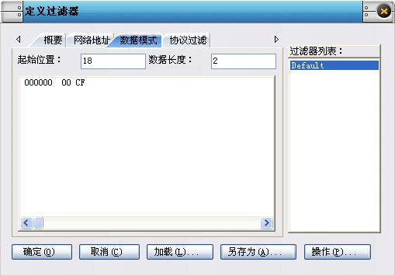
图3-24 过滤条件设置
●将ICMP报文分片信息填入下表，分析表格内容，理解分片的过程。
表3-6 实验结果
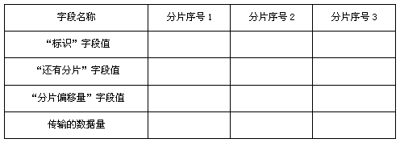
5.主机E恢复默认过滤器。主机A、B、E重新开始捕获数据。
6.在主机A上，执行命令ping -l 2000 172.16.0.2。
7.主机A、B、E停止捕获数据。察看主机A、E捕获到的数据，比较两者的差异，体会两次分片过程。
8.主机B恢复以太网端口的MTU为1500。

三、实验结果与数据

练习一
- 所有参与实验的主机（主机A、B、C、D、E、F）首先需要打开工具区中的“拓扑验证工具”。
- 选择适当的网络结构，并进行网卡配置。
- 进行拓扑验证：
如果验证成功，可以关闭工具并继续进行实验；
如果验证失败，请检查并修正网络连接问题。
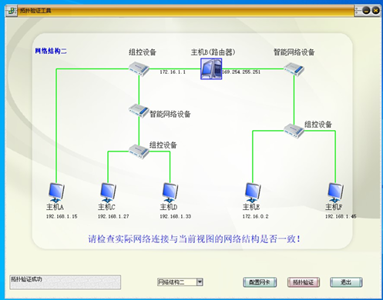
1.设置静态路由：
在主机B上，通过命令行输入 staticroute_config 命令来开启静态路由服务。
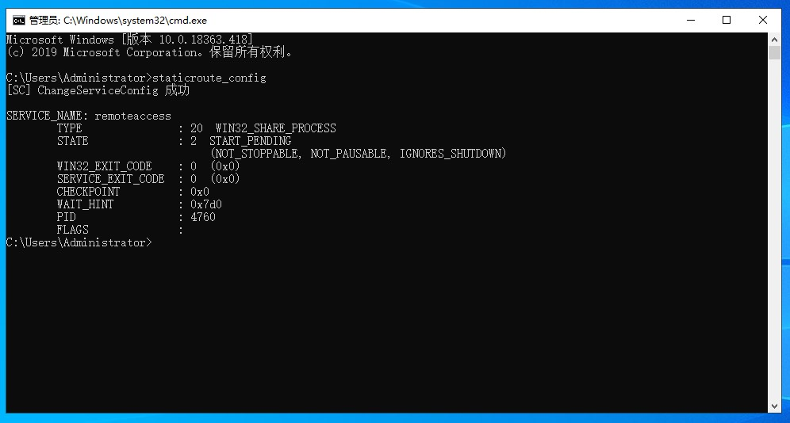
2.编辑IP数据报：
在主机A上启动协议编辑器，编辑IP数据报。
MAC层配置：
目的MAC地址：主机B的MAC地址（对应于172.16.1.1接口的MAC地址）。
源MAC地址：主机A的MAC地址。
协议类型或数据长度：0800。
IP层配置：
总长度：IP层的总长度。
生存时间（TTL）：128。
源IP地址：主机A的IP地址（172.16.1.2）。
目的IP地址：主机E的IP地址（172.16.0.2）。
校验和：在其他所有字段填充完毕后进行计算并填充。
自定义字段：填入大于1字节的用户数据。
校验和计算：
使用协议编辑器先进行“手动计算”校验和，然后使用“自动计算”功能，比较两次计算结果。若结果不一致，需重新计算。
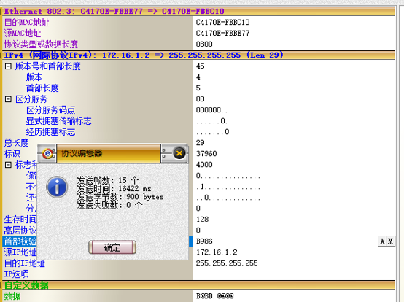
3.捕获和分析数据：
在主机B和主机E上启动协议分析器，设置过滤条件以提取IP协议，开始捕获数据。
主机A发送第2步中编辑好的报文。
捕获并分析通过主机B转发到主机E的数据报，记录报文数据是否发生变化及变化原因。
注意生存时间（TTL）和头部校验和的变化。
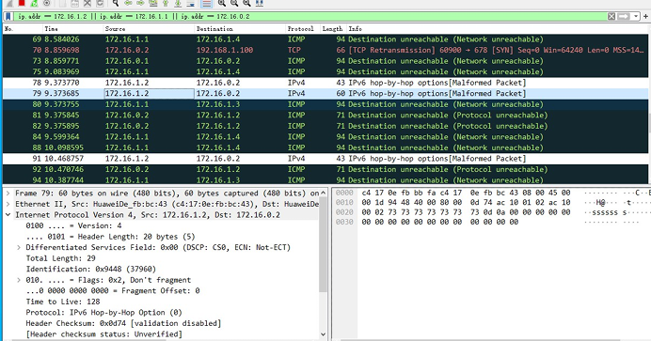
主机B
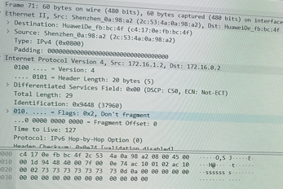
主机E
在数据报文的传输过程中，报文数据（即内容部分）保持不变，但报文头部会经历以下变化：
(a) 生存时间（TTL, Time To Live）：
- 变化描述：TTL字段的值会递减1。
- 变化原因：TTL的作用是避免数据包在网络中无限循环。若由于路由配置错误而导致数据包在网络中循环，随着TTL逐渐减少至0，路由器将丢弃该数据包，并可能向源主机发送ICMP消息通知。这一机制确保了数据包不会永久存在于网络中。
(b) 头部校验和（Header Checksum）：
- 变化描述：每通过一个路由器，头部校验和都会重新计算。
- 变化原因：随着TTL字段值的减少，IP头部的内容发生变化，需要重新计算校验和以确保头部信息在传输过程中未发生错误或损坏。每个路由器在转发数据包之前都必须更新这个校验和。
(c) MAC地址：
- 变化描述：初始发送时，目标MAC地址是A所在网络的网关地址；而在被网关转发时，目标MAC地址变更为下一个目的地的MAC地址。
- 变化原因：路由器工作在网络层（第三层），处理IP数据包。当数据包从一个网络传输到另一个网络时，路由器会去除原来的以太网帧头，检查IP数据包，然后依据其路由表确定下一跳地址，并为该数据包封装一个新的以太网帧头。新帧的源MAC地址将是路由器的MAC地址，而目标MAC地址则是下一个跳点（可能是另一路由器或最终目标设备）的MAC地址。

4.测试生存时间为1的情况：
调整主机A编辑的报文的生存时间为1，重新计算校验和，并发送。
观察主机B和E是否能捕获到这个报文，并分析原因。
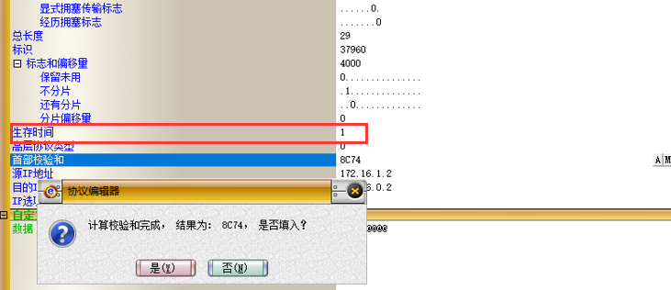
主机B、E停止捕获数据，在捕获到的数据中查找主机A所发送的数据报，并回答：主机B、E是否能捕获到主机A所发送的报文？简述产生这种现象的原因。
答：主机 B和E未能接收到主机 A发出的数据包。原因在于，当数据包从主机 A发送并在抵达网关时，其TTL（Time-To-Live）数值会被减少1。如果这时网关检查到数据包的TTL值降至0，则不会继续将该数据包转发出去，而是直接将其丢弃。由于这个原因，主机 B和E就无法接收到来自主机 A的数据包。

练习二
本练习将主机A、B、C、D、E、F作为一组进行实验。
1. 受限广播地址
（1）主机A编辑一个IP数据报，其中：
目的MAC地址：FFFFFF-FFFFFF。
源MAC地址：A的MAC地址。
源IP地址：A的IP地址。
目的IP地址：255.255.255.255。（172.16.0.255）
自定义字段数据：填入大于1字节的用户数据。
校验和：在其它字段填充完毕后，计算并填充。
（2）主机B、C、D、E、F重新启动协议分析器并设置过滤条件（提取IP协议，捕获172.16.1.2接收和发送的所有IP数据包，设置地址过滤条件如下：172.16.1.2<->Any）。
（3）主机B、C、D、E、F重新开始捕获数据。
（4）主机A发送这个数据报。
（5）主机B、C、D、E、F停止捕获数据。
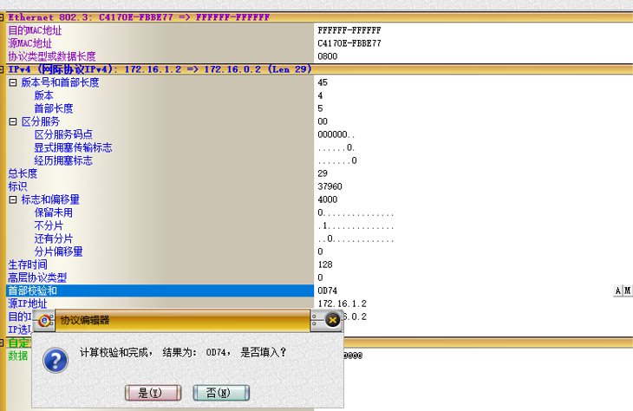
●记录实验结果
表3-5 实验结果
 | 主机号
收到主机A发送的IP数据报 | B,C,D
未到主机A发送的IP数据报 | E,F

●结合实验结果，简述受限广播地址的作用。
【回答】
在本次实验中，位于同一网络内的主机能够接收到主机A的广播消息，而处于其他网络的主机则无法接收。这表明受限广播仅在同一网络内传播，不会被路由器转发至其他网络地址。受限广播地址因此非常适合以下几种情况：
(a) 网络初始化：当设备首次加入网络并可能还不了解自身或其他设备的IP地址时，可以使用受限广播地址在本地网络内发送广播消息，以通知或请求网络配置信息，例如通过动态主机配置协议（DHCP）请求获取IP地址配置。
(b) 服务发现：设备可以通过受限广播地址查询本地网络上的服务或其他设备，如打印机、文件服务器等。这通常应用于没有集中式服务发现机制的小型或临时网络环境。
(c) 快速通信：在不知道所有特定接收者的IP地址或无法获知这些地址的情况下，可以利用受限广播向本地网络上的所有设备发送信息。这对于某些类型的协议和应用来说非常合适，比如用于网络监控或更新通知的广播消息。
2. 环回地址
（1）主机E重新启动协议分析器开始捕获数据并设置过滤条件（提取IP协议）。
（2）主机E ping 127.0.0.1。
（3）主机E停止捕获数据。
●主机F是否收到主机E发送的目的地址为127.0.0.1的IP数据报？为什么？
【回答】
当主机 E发送目的地设置为 127.0.0.1 的IP数据报时，这些数据报仅由主机 E自身接收，并不会被传送到外部的网络中。127.0.0.1 是一个特殊的保留IP地址，被称作环回地址（loopback address）。所有定向到127.0.0.1 的数据报都只会在主机内部进行循环，而不会离开主机本身。这表示数据报从发送应用出发，达到网络接口层面之后，立刻在同一台计算机上由接收应用进行处理。环回地址主要用途是进行网络软件和系统的测试工作。开发人员和系统管理员通常利用这一地址来检测本机的网络服务是否运行正常，这样的测试可以排除网络外部环境的干扰因素。环回地址作为一个标准化的测试地址，在所有遵循TCP/IP协议栈的系统中都被预留出来，以便用于相同的测试目的。
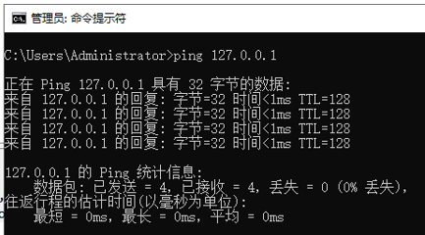
无法接收IP数据包
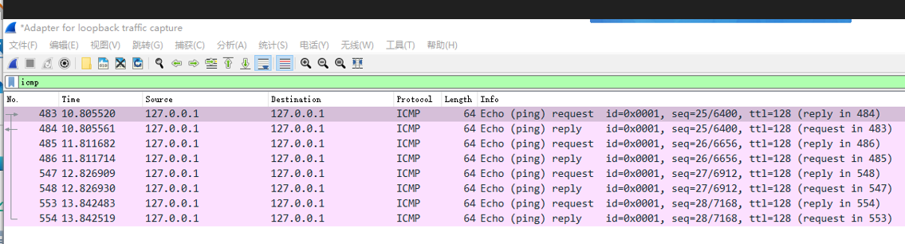
使用Wireshark的loopback来捕获

练习三
本练习将主机A、B、C、D、E、F作为一组进行实验。
1. 主机B设置以太网端口的MTU为800字节（两个端口都设置），执行命令如下（进入cmd控制台）：
# 查看以太网端口当前MTU值
netsh interface ipv4 show subinterfaces
# 修改指定以太网端口的MTU值，按实际情况指定网络连接名称
netsh interface ipv4 set subinterface "网络连接名称" mtu=800 store=persistent
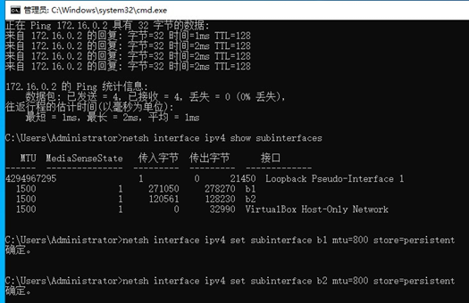
2.主机A、B、E启动协议分析器，打开捕获窗口进行数据捕获并设置过滤条件(提取ICMP协议)。
3.在主机A上，执行命令ping -l 1000 172.16.0.2。
4.主机A、B、E停止捕获数据。在主机E上重新定义过滤条件（取一个ICMP数据包，按照其IP层的标识字段设置过滤），如图所示：
图3-24 过滤条件设置
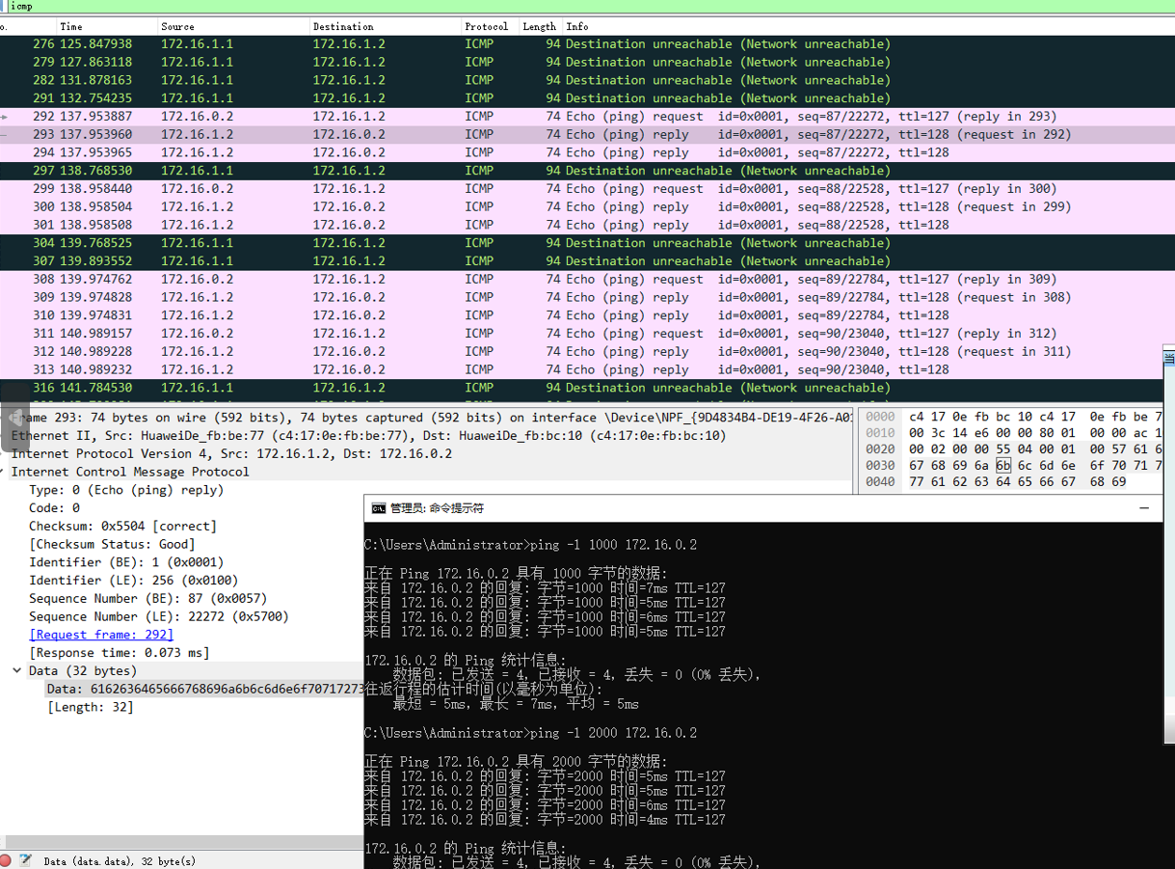
使用Wireshark 捕获到的分片报文
●将ICMP报文分片信息填入下表，分析表格内容，理解分片的过程。
表3-6 实验结果
字段名称 | 分片序列号1 | 分片序列号2 | 分片序列号3
“标识”字段值 | 0xff45 | 0xff45 | -
“还有分片”字段值 |  | 0 | -
“分片偏移量”字段值 | 1 | 776 | -
传输的数据量 | 776 | 232

5.主机E恢复默认过滤器。主机A、B、E重新开始捕获数据。
6.在主机A上，执行命令ping -l 2000 172.16.0.2。
7.主机A、B、E停止捕获数据。察看主机A、E捕获到的数据，比较两者的差异，体会两次分片过程。
8.主机B恢复以太网端口的MTU为1500。
执行以下命令：
netsh interface ipv4 set subinterface b1 mtu=1500 store=persistent
netsh interface ipv4 set subinterface b2 mtu=1500 store=persisten

四、实验思考题
1、说明IP地址与硬件地址的区别，为什么要使用这两种不同的地址？
IP地址和硬件地址（通常称为MAC地址）都是用于网络通信的标识符，但它们的用途、格式和工作层级有所不同。
IP地址（Internet Protocol Address）
- 功能：IP地址用于标识网络中的设备，并帮助路由数据包从源头到目的地。IP地址是网络层（OSI模型的第三层）的一部分，负责在全球范围的互联网或局域网中定位设备。
- 可变性：IP地址可以是静态的（固定不变的）或动态的（通过DHCP动态分配的）。它可以根据网络配置的需要进行更改。
- 格式：常见的有IPv4（如192.168.1.1）和IPv6（如2001:0db8:85a3:0000:0000:8a2e:0370:7334）两种格式。
硬件地址（Media Access Control Address）
- 功能：硬件地址，即MAC地址，是网络接入层（OSI模型的第二层）的一部分。它是在制造设备时分配给网络接口的唯一标识符，用于在同一局域网内的设备之间的数据传输。
- 固定性：MAC地址通常是固定的，烧录在设备的硬件中，虽然在某些情况下可以通过软件进行修改，但基本上被认为是一个不变的标识。
- 格式：MAC地址通常表示为六组两位十六进制数，如00:1A:2B:3C:4D:5E。
使用两种地址的原因
- 分层通信：在网络模型中，每一层解决了不同的问题。MAC地址操作在数据链路层，主要负责物理设备之间的通信。而IP地址操作在网络层，主要负责在复杂的网络中寻找数据包的最佳路径。
- 通用性与特定性：IP地址允许设备在全球范围内或大型网络中进行通信，而MAC地址则确保在同一局域网内部的通信有效性。这种分工使得网络通信既具有普遍适用性，也能在局部环境中保持高效性。
- 路由与交换：在交换数据时，路由器和交换机使用IP地址和MAC地址来决定数据的最佳路径和直接的物理转发路径。IP地址用于决定数据应如何从一个网络跳到另一个网络，而MAC地址用于确保数据在到达最终目的地之前可以在本地网络中正确传送。
这种设计允许网络设备灵活地部署在几乎任何规模的网络环境中，同时确保数据的有效、高效传输。

